

Nice, le 8 mars 2013

**COMMUNIQUE DE PRESSE**

**1ère Journée de l’Engagement sur la CASA**

**Des Militants de l’Association des Paralysés de France et 20 jeunes en Service Civique d’Uniscité agissent en faveur du respect des stationnements réservés**

**aux personnes en situation de handicap.**

A l’occasion de la Semaine Nationale des personnes handicapées physiques, Unis Cité et l’APF organisent mardi 12 mars la 1ère journée de l’engagement afin de sensibiliser les habitants de la CASA à l’importance de respecter les stationnements réservés aux personnes en situation de handicap. Des personnes en situation de handicap et valides adhérents et bénévoles de l’Association des Paralysés de France et des volontaires d’Uniscité engagés, seront présents dans les grandes communes de la CASA (Antibes-Juan les Pins, Biot, La Colle sur Loup, Roquefort les Pins, Valbonne, Vallauris Golfe Juan, Villeneuve Loubet). Ces places bleues facilitent les déplacements des personnes en situation de handicap tout en assurant leur sécurité, et ainsi leur permet d’avoir accès à la vie de la cité. Priver ces personnes de leur stationnement réservé c’est aussi les priver de leurs droits.

Les automobilistes valides seront ainsi invités à améliorer leur comportement, mieux respecter ces places réservées, adopter un véritable « reflexe-handicap », sans oublier la gestion de leur budget personnel : 135 euros d’amende pour cette infraction…

**Nous vous invitons donc à les rencontrer**

**Mardi 12 mars 2013 à partir de 14h,**

**dans votre commune.**

**(lieux de rassemblement dans le tableau joint)**

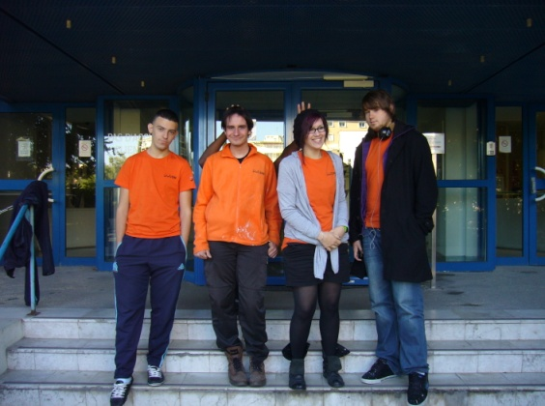

La loi du 10 mars 2010 a créé le Service Civique : un engagement citoyen de 6 à 12 mois de jeunes entre 16 et 25 ans quel que soit leur parcours et leur niveau d’étude. Parmi eux, 20 volontaires s’associent aux militants de l’Association des Paralysés de France (APF) et s’engagent au service des personnes en situation de handicap.

Samantha et Charley sont volontaires en service civique au sein d’Unis Cité Méditerranée :

Samantha, 23 ans, titulaire d’un baccalauréat, s’est engagée pour travailler en équipe et a trouvé ce qu’elle voulait faire grâce à cette expérience. Elle a vécu un moment de citoyenneté active.

Charley, 19 ans, est titulaire d’un BEP carrières sanitaires et sociales. Pour aider les autres et avoir une expérience dans le social, il s’est engagé en Service Civique avec Unis Cité. Durant son engagement il a confirmé sa vocation et souhaite continuer à aider les autres, après son Service Civique.

**CONTACTS :**

**Olivier KHOUBERMAN,** Association des Paralysés de France (APF), 06 43 35 65 51 – [olivier.khouberman@apf.asso.fr](mailto:olivier.khouberman@apf.asso.fr)

**Julie-Anne LISIECKI,** Unis Cité Méditerranée, Coordinatrice de programme - 06 65 99 24 85 – [jaollagnier@uniscite.fr](mailto:jaollagnier@uniscite.fr)

**Unis-Cité** est l’une des associations pionnières du Service Civique en France.



Présente dans une trentaine de villes en France, elle a déjà mobilisé plus de 6000 volontaires et en mobilise 2500 sur l’année 2012-2013. Le modèle de Service Civique proposé par Unis-Cité permet de rassembler des jeunes de toutes origines sociales et culturelles et de tous niveaux d’études, qui travaillent en équipe sur différentes missions. Unis-Cité recrute ses volontaires sur la motivation et la capacité à s’engager en équipe et sur la durée. Pour plus d’informations : [www.uniscite.fr](http://www.uniscite.fr/)



**L’Association des Paralysés de France (APF),** créée en 1933 et reconnue

d’utilité publique, est un mouvement national de défense et de représentation des personnes avec un handicap moteur et de leur famille qui rassemble 32 000 adhérents, 25 000 bénévoles et 11 000 salariés. *CONTACT : DELEGATION DEPARTEMENTALE APF 06,*

*3 avenue Antoine Véran - 06 100 Nice. Tél : 04 92 07 98 00 –* [*http://dd06.blogs.apf.asso.fr*](http://dd06.blogs.apf.asso.fr) *- Mail : apf.dd06@wanadoo.fr*